ОТЧЁТ О РЕАЛИЗАЦИИ ПРОЕКТА
01.11.2019 – 01.11.2020

«Принцип одного университета: разработка и апробация системы
подачи и отслеживания запросов университетским службам»

Проектный менеджер
Даниил Попов, системный администратор ЮИ, ФсФ и ФП

Томск 2020
СОДЕРЖАНИЕ

Краткая аннотация выполненных работ и достижение КПЭ проекта 3
Результаты проекта по задачам 3
Достижение запланированных КПЭ 4
Приложения 5
Приложение 1. Офлайн информационная афиша 5
Скриншоты сайта k4.tsu.ru 6
ЗАКЛЮЧЕНИЕ 7

КРАТКАЯ АННОТАЦИЯ ВЫПОЛНЕННЫХ РАБОТ И ДОСТИЖЕНИЕ КПЭ ПРОЕКТА
Авторы проекта ставили перед собой следующую цель: создание системы подачи и отслеживания запросов университетским службам для развития внутренних коммуникаций и привлекательной среды для ключевого персонала ТГУ.

РЕЗУЛЬТАТЫ ПРОЕКТА ПО ЗАДАЧАМ
Главным результатом реализации проекта стал сайт с системой отслеживания запросов, направленных конкретным подразделениям, или обращений с целью найти исполнителя. Сайт реализован, система подачи и отслеживания на сайте полностью функционирует.

Результаты проекта по задачам
Задача | Результат выполнения
Разработка сайта для подачи и отслеживания запросов университетским службам. | Был реализован сайт: k4.tsu.ru.  Была интегрирована система подачи и отслеживания запросов через сайт.
Согласование ответственных представителей подразделений, принимающих запросы (или мест размещения запросов), а также обратной связи, мониторинга откликов на запросы на базе одного университетского корпуса | Были достигнуты договоренности между подразделениями одного корпуса ТГУ, на предмет организации получения запросов, вопросов и ответов в электронной форме.
Масштабирование системы на другие подразделения и корпуса ТГУ | Система для подачи и отслеживания запросов университетским службам внедрена в следующих корпусах ТГУ: 4 корпус, 2 корпус, хозяйственный корпус, и в данный момент не имеет ограничений по территориальному признаку.

В ХОДЕ РЕШЕНИЯ ЗАДАЧ БЫЛО ОБЕСПЕЧЕНО ДОСТИЖЕНИЕ СЛЕДУЮЩИХ ЗАПЛАНИРОВАННЫХ КПЭ
Плановые целевые значения ключевых показателей эффективности (КПЭ) Проекта
№ п/п | Наименование КПЭ Проекта | Ед. изм. | Целевое значение КПЭ | Фактическое значение КПЭ | Причина отклонения при недостижении
1 | Разработка системы подачи и отслеживания запросов университетским службам. | Кол-во | 1 | 1
2 | Количество подразделений ТГУ, вовлеченных в пользование системой | Кол-во | 10 | 7 (ФсФ, ЮИ, ФП, ИДО, УИТИ, ФИЯ, ХУ) | Пандемия COVID-19
3 | (незапланированный КПЭ)  Количество запросов, поданных через систему | Кол-во | - | 65

ПРИЛОЖЕНИЯ

Приложение 1. Офлайн информационная афиша

Скриншоты сайта k4.tsu.ru
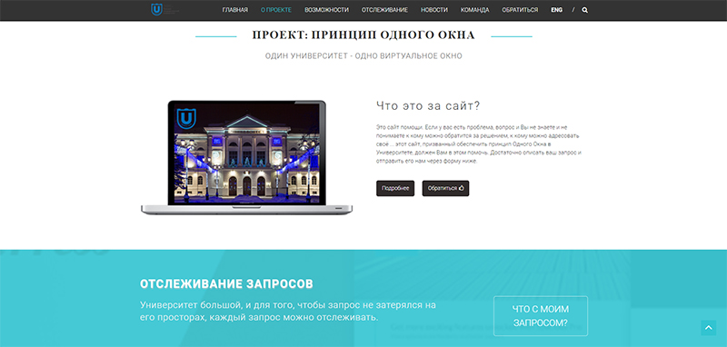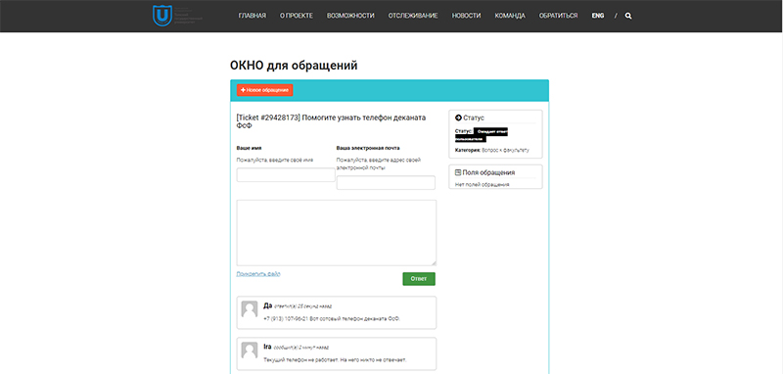

ЗАКЛЮЧЕНИЕ

В связи с переходом работников в 2020-ом году на дистанционный режим работы, запросов от преподавателей поступило гораздо меньше, чем ожидалось. На наш взгляд, это произошло в силу того, что большинство проблем, которые могли бы возникнуть у них, были связаны с нахождением на рабочем месте в стенах Университета, а также в связи с тем, что в новых обстоятельствах более актуальными стали проблемы освоения цифровых образовательных инструментов, на которые созданная нами система не распространяется и решается в процессе локальной работы других служб университета.
Однако, мы столкнулись с возросшим спросом на систему среди студентов, что дало возможность апробировать ее работу в запланированном объеме. В планах по развитию проекта - интеграция с LMS Moodle для модерирования проблем, возникающих при работе с данной системой.
В ходе проекта основной упор был сделан на реализацию системы подачи и отслеживания запросов. Эта система в данный момент активно работает. За время реализации проекта было подано 65 запросов (10 от преподавателей, 50 от студентов, 5 от университетских служб). Поступившие запросы от преподавателей касались преимущественно обустройства их рабочего места и взаимодействия с хозяйственными службами. Запросы от студентов касались общежития, а также работы с учебными курсами и нахождение (связь) с преподавателями. Университетские службы в ходе пожарных проверок вынуждены были искать владельцев проложенных некогда коммуникационных линий, шкафов, и других атрибутов, установленных в общественных местах и аудиториях корпусов.

